9. Транспортирование и хранение
9.1 Хранить штангенрейсмас в футляре в сухом отапливаемом помещении при температуре воздуха от 5 до 40 С и относительной влажностью не более 60% при температуре 25 С. Воздух в помещении не должен содержать примесей и агрессивных газов.
9.2 Транспортировка штангенрейсмаса должно соответствовать требованиям ГОСТ 13762-86.

10. Методы контроля и испытаний
10.1 Поверка штангенрейсмаса – по МИ 2192-92.
10.2Межповерочный интервал устанавливается в зависимости от эксплуатации, но не реже одного раза в год.

11. Сведения о консервации и упаковке
11.1 Штангенрейсмас типа ШР подвергнут на предприятии-изготовителе консервации, согласно требованиям ГОСТ 9.014-78.
Условия хранения 1(Л) по ГОСТ 15150-69.
Срок защиты без переконсервации – 2 года.
11.2 Штангенрейсмас упакован предприятием-изготовителем согласно требованиям ГОСТ 13762-86.

12. Свидетельство о приемке
Штангенрейсмас соответствует требованиям технической документации фирмы-изготовителя и признан годным к эксплуатации.

Дата выпуска: _____________________________________

Подписи лиц, ответственных за приемку: ______________

№ изделия: _______________________________________

М.П.

ООО «Кибер-инструмент»
105118, г. Москва, ш. Энтузиастов, д. 25
тел.: (499) 707-74-63
www.prof.ru


ШТАНГЕНРЕЙСМАС НОНИУСНЫЙ
ТИП ШР
ТОРГОВОЙ МАРКИ «GRIFF»
ГОСТ 164-90

ПАСПОРТ

□ ШР 200 □ ШР 250 □ ШР 300 □ ШР 400
□ ШР 500 □ ШР 600 □ ШР 630 □ ШР 1000
□ ШР 1600

Цена деления 0,05 мм
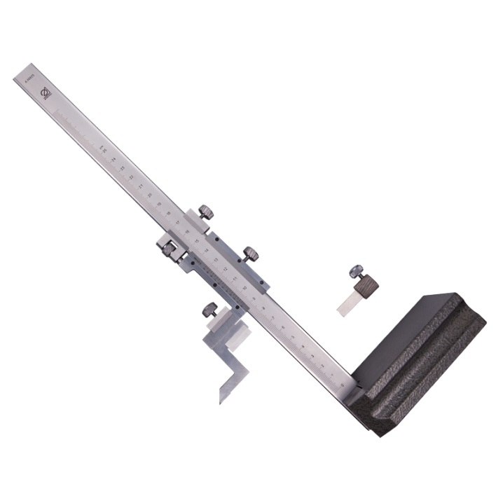
1. Назначение изделия
Штангенрейсмас нониусный тип ШР торговой марки “GRIFF” предназначен для измерения и разметки размеров. Применяется в машиностроении, приборостроении и других отраслях промышленности.
2. Условия эксплуатации
Температура в процессе измерения: от 10 до 40°С
Относительная влажность воздуха: не более 80% при t=25°С
Атмосферное давление: 101,3±3кПа
Содержание агрессивных газов в окружающей среде не допускается.

3. ТехническИЕ характеристикИ
Таблица 1. Основные метрологические и технические характеристики штангенрейсмаса:
Модификация | Диапазон измерений, мм | Цена деления (шаг дискретности отсчета), мм | Пределы допускаемой абсолютной погрешности, мм
ШР 200 | 0 - 200 | 0,05 | ± 0,05
ШР 250 | 0 - 250 | 0,05 | ± 0,05
ШР 300 | 0 - 300 | 0,05 | ± 0,06
ШР 400 | 0 - 400 | 0,05 | ± 0,06
ШР 500 | 0 - 500 | 0,05 | ± 0,07
ШР 600 | 0 - 600 | 0,05 | ± 0,08
ШР 630 | 0 - 630 | 0,05 | ± 0,08
ШР 1000 | 0 - 1000 | 0,05 | ± 0,10
ШР 1600 | 0 - 1600 | 0,05 | ± 0,15

4. Комплектность поставки
4.1. Штангенрейсмас
4.2. Ножка измерительная
4.3 Футляр
4.4 Паспорт

5. Указание мер безопасности
Во избежание травматизма необходимо не допускать измерений на ходу станка.

6. Подготовка к работе и правила эксплуатации
6.1.Ознакомиться перед началом работы с паспортом на штангенрейсмас.
6.2.Удалить смазку тканью, смоченной в бензине, и окончательно протереть сухой тканью.
6.3.Проверит правильность нулевой установки, для чего опустить рамку до соприкосновения измерительной ножки с поверочной плитой или поверхностью установочной на поверочную плиту концевой меры длины 3 класса точности по ГОСТ 9038-90,длина которой соответствует нижнему значению диапазона измерений штангенрейсмаса. При этом нулевой штрих шкалы нониуса должен совпадать с начальным штрихом шкалы штанги. Если такого совпадения нет, то необходимо ослабить винты крепящие нониус, передвинуть его до совпадения указанных штрихов и снова затянуть винты.
6.4 При пользовании верхней измерительной поверхностью измерительной ножки показания штангенрейсмаса необходимо скорректировать на величину указанной на измерительной ножке.
6.5 После окончания работы протереть слегка смоченной в нефрасе тканью поверхность штанги, измерительные поверхности основания и ножек штангенрейсмаса и смазать противокоррозионной смазкой.

7. ВОЗМОЖНЫЕ НЕИСПРАВНОСТИ И
СПОСОБОЫ ИХ УСТРАНЕНИЯ
В случае увеличения просвета свыше нормируемой величины между измерительной ножкой и установленной на поверочную плиту концевой меры длины, соответствующей нижнему пределу измерений штангенрейсмаса, неисправность устраняется путем наклона кронштейна рамки с закрепленной измерительной ножкой в требуемую сторону. Для этой цели предназначены два винта
При просвете между концом ножки и концевой мерой следует слегка ослабить установочный винт и завернуть винт с цилиндрической головкой, при просвете с противоположной стороны следует слегка ослабить винт с цилиндрической головкой и завернуть установочный винт.
После регулирования оба винта затянуть и проверить нулевую установку согласно п. 6.3 настоящего паспорта.

8. Гарантии изготовителя
8.1.Изготовитель гарантирует соответствие штангенрейсмаса требованиям технической документации фирмы-изготовителя при соблюдении условий транспортирования, хранения и эксплуатации.
8.2.Гарантийный срок эксплуатации: 12 месяцев со дня ввода штангенглубиномера в эксплуатацию.
8.3. Гарантийный срок хранения: 24 месяца.

